**CPE 372/641 Natural Language Processing**

Homework 2: Tarski’s World

*(First-order logic/ First Order Predicate Calculus*)

Screen shot of translated sentences from Exercise 2.12, checked truth values against the world that you create in Exercise 2.13

Translated sentences from Exercise 2.12

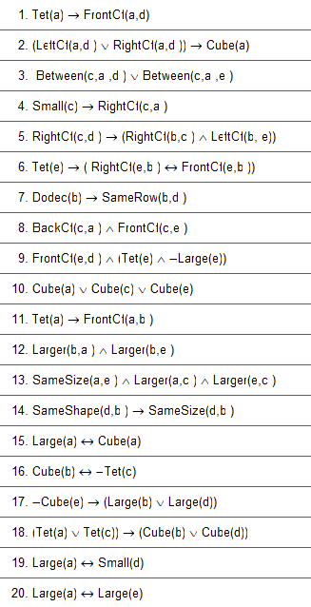

Checked truth values against the world that you create in Exercise 2.13

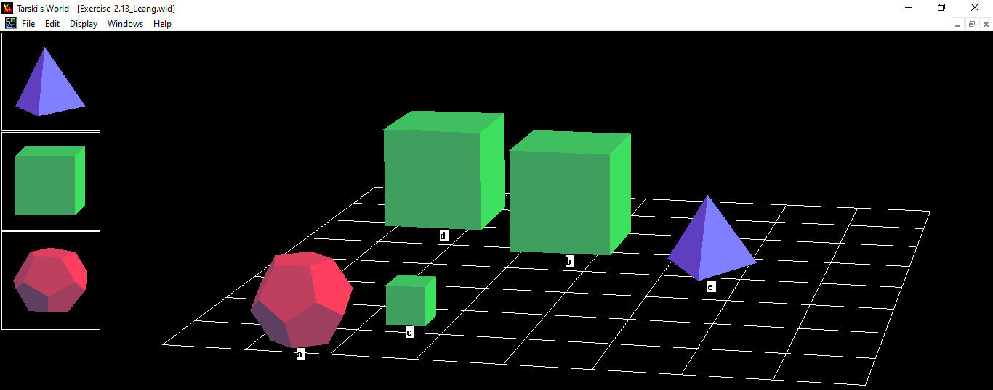

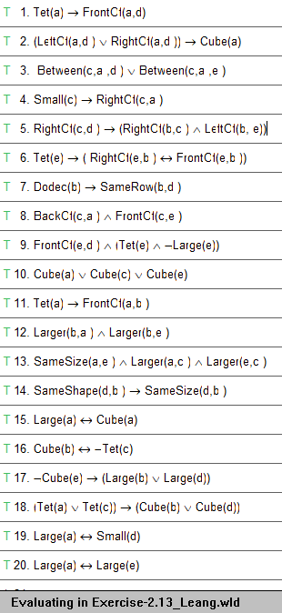

* Screen shots of translated sentences from Exercise 2.12, checked truth values against the worlds specified in Exercise 2.14

Bolzanos_World.wld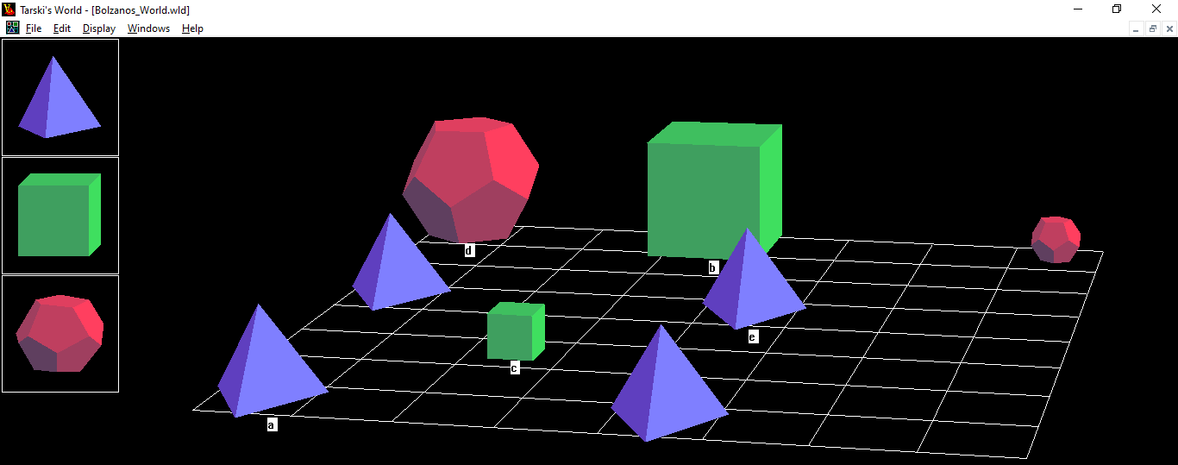

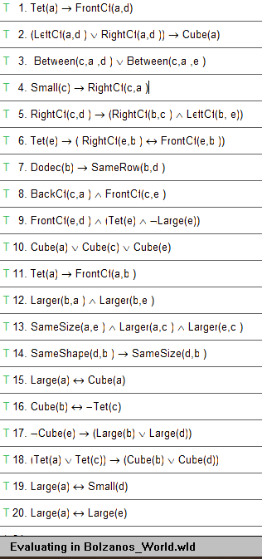

Wittgensteins_World.wld

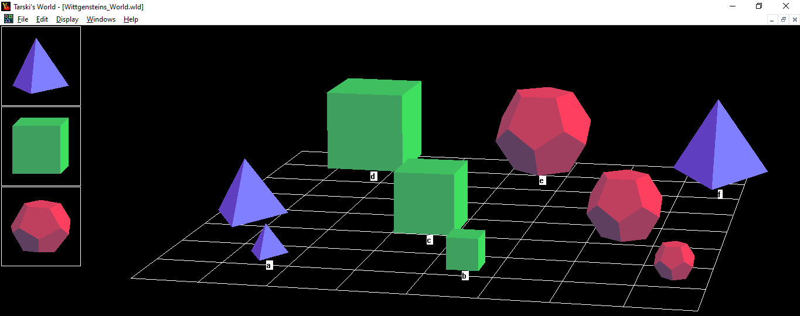

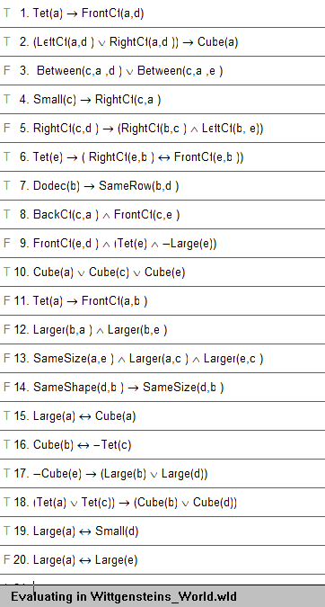

Leibnizs_World.wld

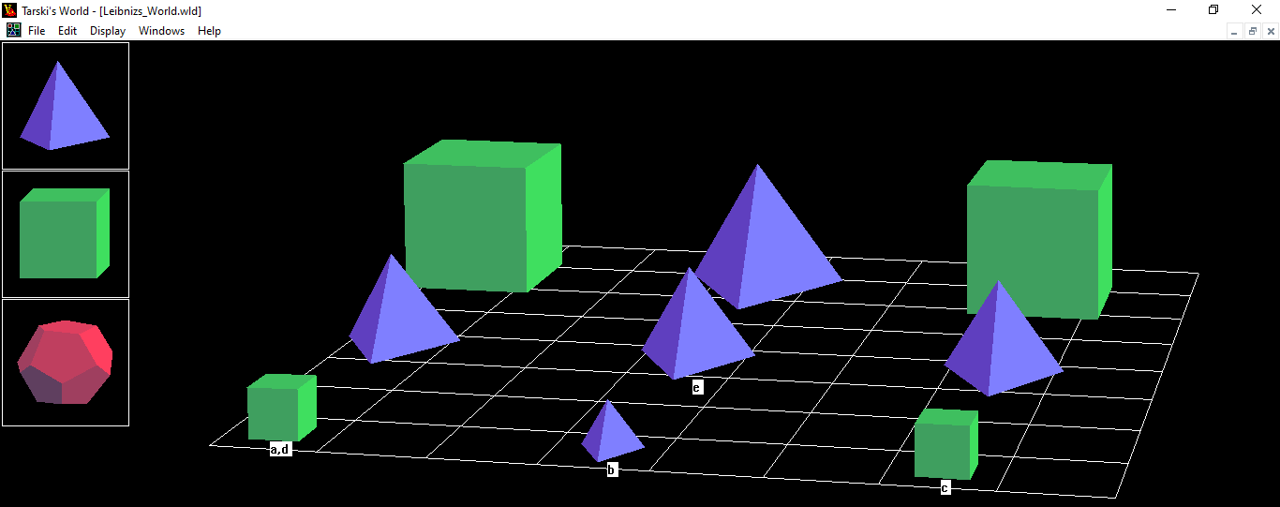

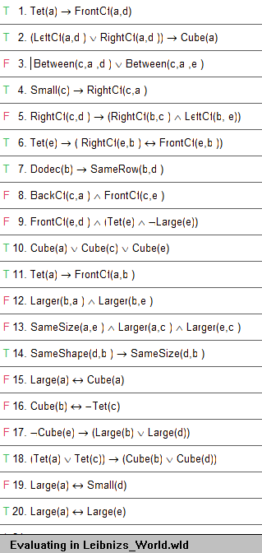

Venns_World.wld

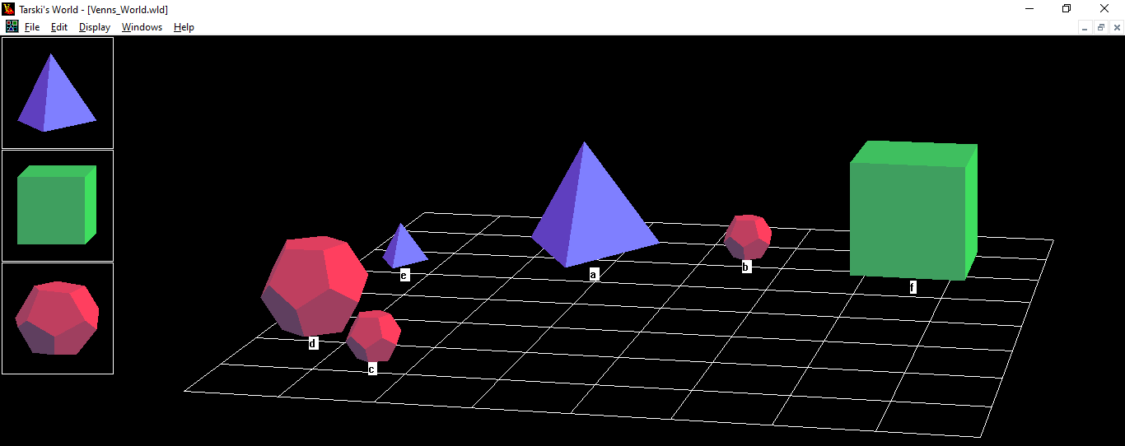

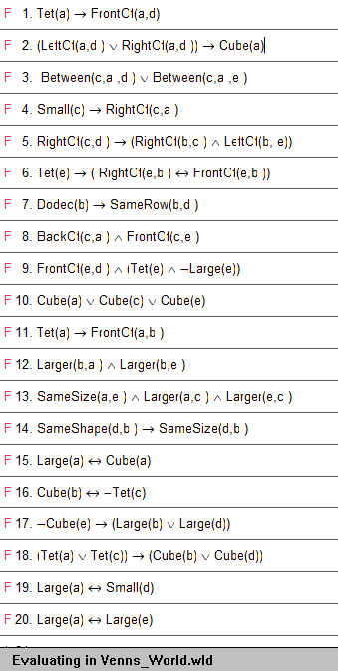

* Explain the changes you made in your translated sentences for Exercise 2.14. If you did not need to make any changes, explain why.

ทำการเปลี่ยนข้อ 7 จาก (Dodec(b) **** – FrontOf(b,d))  (Dodec(b) **** – BackOf(b,d)) เป็น (Dodec(b) **** SameRow(b,d)) ซึ่งสามารถใช้งานได้เนื่องจากประโยคเริ่มต้นหมายถึงการอยู่ในแถวเดียวกัน

ข้อ 18 จาก (Cube(b) **** Cube(d)) **** (Tet(a) **** Tet(c)) ซึ่งทำให้ผิดเมื่อตรวจสอบกับ Leibnizs_world และ Venns_world เนื่องจาก if either จะนำประโยคหลัง if either มาทำการสร้างประพจน์ก่อนที่จะกระทำการให้เหตุผลประโยคหน้า



ใน Leibnizs_world ในกรณีที่ถูกต้องจะได้ T แต่ผลลัพธ์ที่ได้ออกมาเป็น F



ใน Venns_world ในกรณีที่ถูกต้องจะต้องได้ F แต่ผลลัพธ์ที่ได้ออกมาเป็น T

และทำการแก้เป็น (Tet(a) **** Tet(c)) **** (Cube(b) **** Cube(d)) ทำให้ผลลัพธ์นั้นถูกต้อง